Отрисовка ROI. Awplf.lib ver 4.0

Структура TROI предоставляет возможность отображать себя с помощью 5ти функций:

void DrawROIRect(awpImage* pImage, double scale, awpColor c);
void DrawROIPoints(awpImage* pImage, double scale, awpColor c);
void DrawROI(awpImage* pImage, double scale, awpColor c);
void DrawAOI(awpImage* pImage, double scale, awpColor c);
void DrawAOIRect(awpImage* pImage, double scale, awpColor c);

Результаты работы функций показаны на рисунках 1-5.

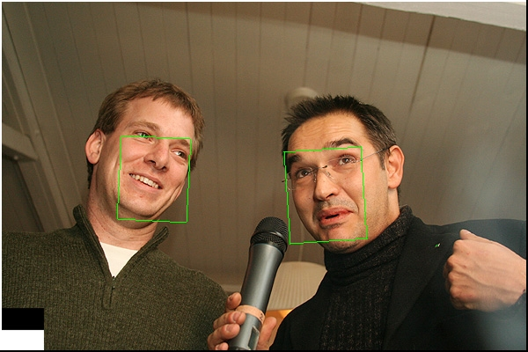

Figure 1. DrawROI
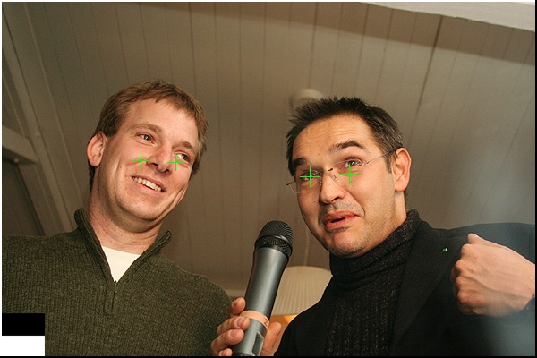
Figure 2. DrawROIPoints
Figure 3. DrawROIRect
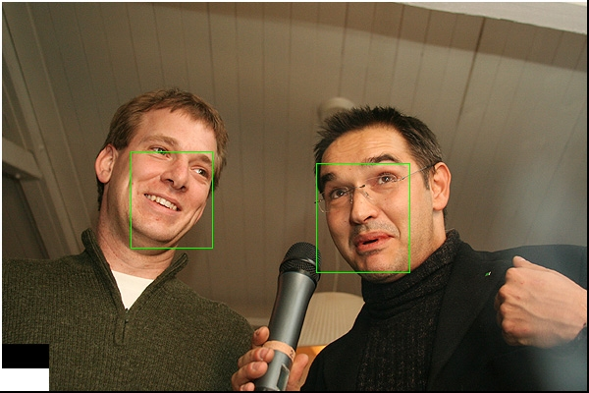

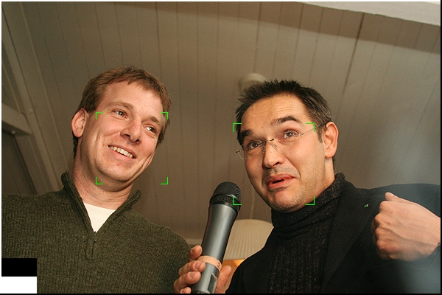

Figure 4. DrawAOI
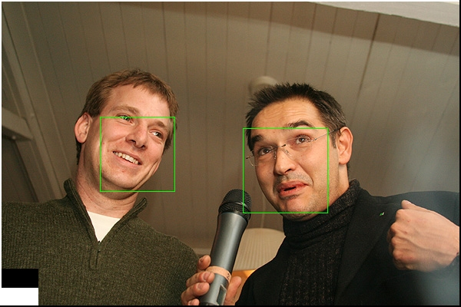
Figure 5. DrawAOIRect

